简号 J1⑥4：迁陵守丞告船官（假船二艘）

来源出处
里耶古城一号井第六层出土，原整理号 6-4。
释文、注释：《里耶秦简牍校释》第一卷，第 19 页。
图版、单字字形：秦簡字形庫（www.kaom.net）《里耶1》。

图片
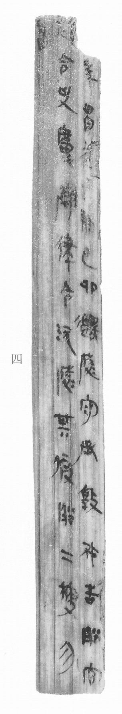
图1 里耶秦简 6-4 实物照片。出处：秦簡字形庫（www.kaom.net）《里耶1》图版。
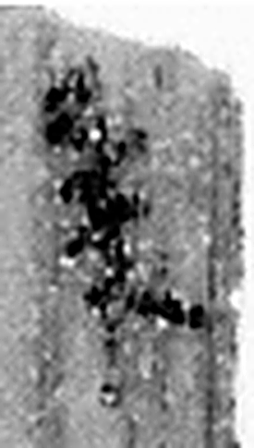 年 穀孰也。从禾千聲。《春秋傳》曰：“大有秊。”（《说文解字》卷七·禾部）
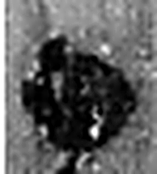 四 陰𢿙也。象四分之形。凡四之屬皆从四。（《说文解字》卷十四·四部）
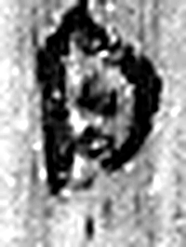 月 闕也。大陰之精。象形。凡月之屬皆从月。（《说文解字》卷七·月部）
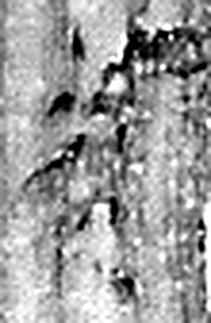 □ 《说文解字》未收此字。
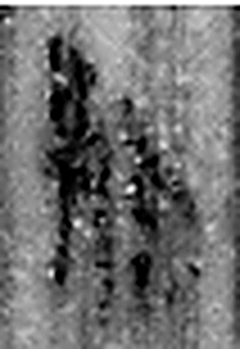 朔 月一日始蘇也。从月屰聲。（《说文解字》卷七·月部）
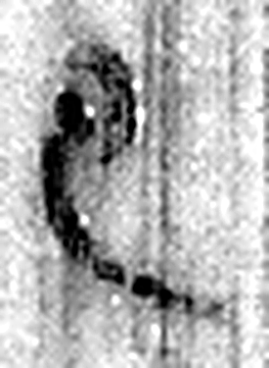 己 中宮也。象萬物辟藏詘形也。己承戊，象人腹。凡己之屬皆从己。（《说文解字》卷十四·己部）
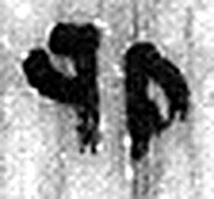 卯 冒也。二月，萬物冒地而出。象開門之形。故二月爲天門。凡卯之屬皆从卯。（《说文解字》卷十四·戼部）
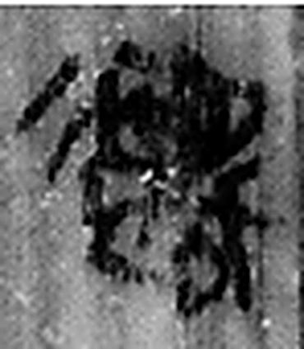 遷 登也。从辵𠨧聲。（《说文解字》卷二·辵部）
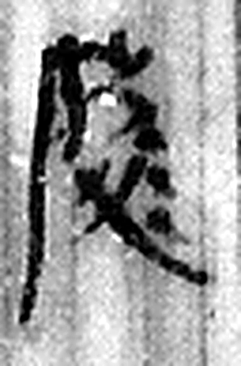 陵 大𨸏也。从𨸏夌聲。（《说文解字》卷十四·𨸏部）
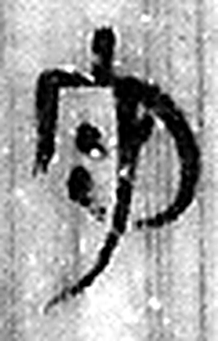 守 守官也。从宀从寸。寺府之事者。从寸。寸，法度也。（《说文解字》卷七·宀部）
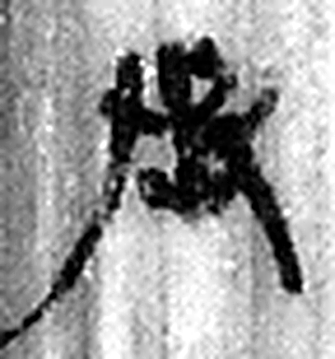 丞 翊也。从廾从卩从山。山高，奉承之義。（《说文解字》卷三·𠬞部）
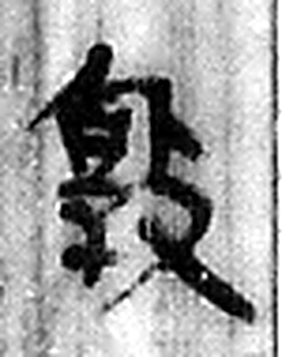 敦 怒也。詆也。一曰誰何也。从攴𦎫聲。（《说文解字》卷三·攴部）
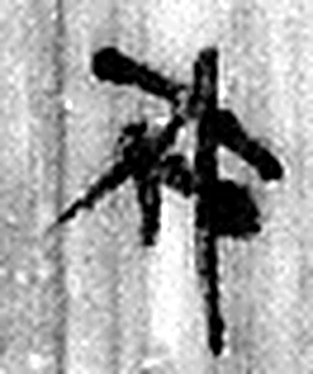 狐 䄏獸也。鬼所乘之。有三徳：其色中和，小前大後，死則丘首。从犬瓜聲。（《说文解字》卷十·犬部）
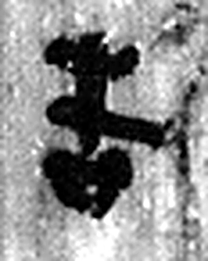 告 牛觸人，角箸橫木，所以告人也。从口从牛。《易》曰：“僮牛之告。”凡告之屬皆从告。（《说文解字》卷二·告部）
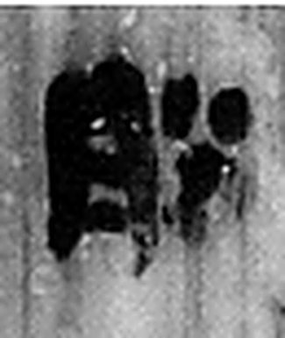 船 舟也。从舟，鉛省聲。（《说文解字》卷八·舟部）
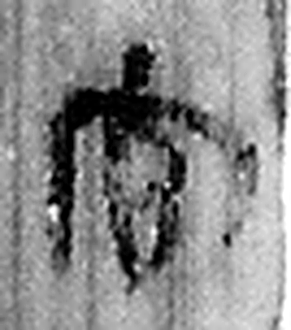 官 吏，事君也。从宀从𠂤。𠂤猶眾也。此與師同意。（《说文解字》卷十四·𠂤部）
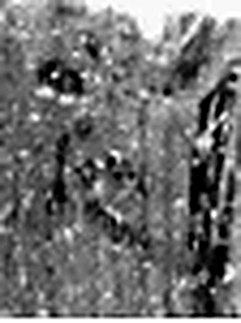 □ 《说文解字》未收此字。
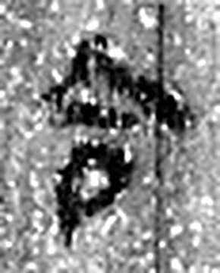 令 發號也。从亼、卪。（《说文解字》卷九·卩部）
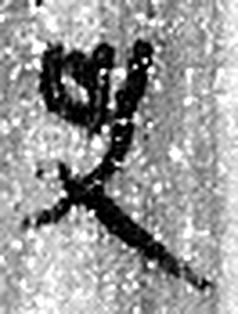 史 記事者也。从又持中。中，正也。凡史之屬皆从史。（《说文解字》卷三·史部）
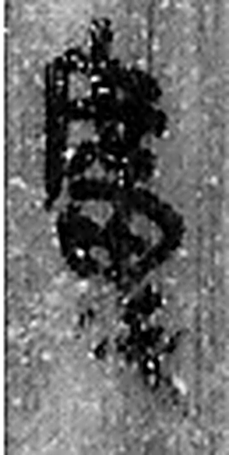 㢜 《说文解字》未收此字。
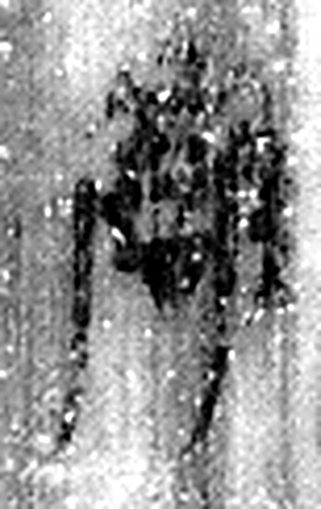 讎 猶𧭭也。从言雔聲。（《说文解字》卷三·言部）
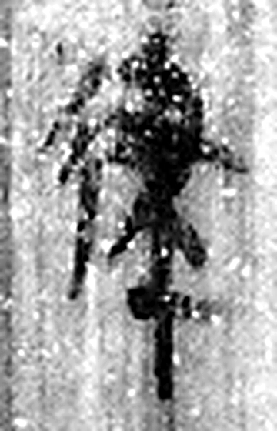 律 均布也。从彳聿聲。（《说文解字》卷二·彳部）
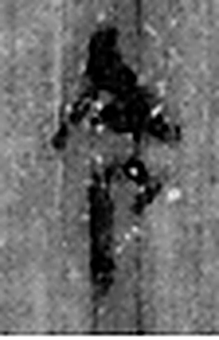 令 發號也。从亼、卪。（《说文解字》卷九·卩部）
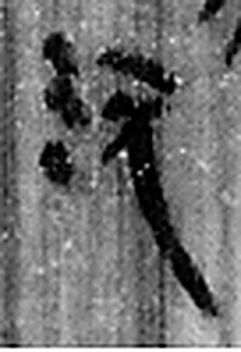 沅 水。出牂牁故且蘭，東北入江。从水元聲。（《说文解字》卷十一·水部）
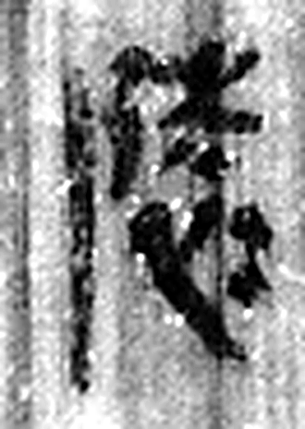 陵 大𨸏也。从𨸏夌聲。（《说文解字》卷十四·𨸏部）
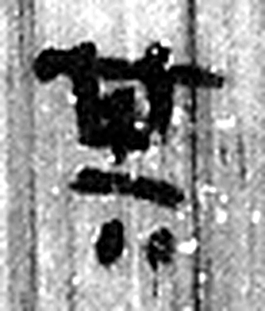 其 《说文解字》未收此字。
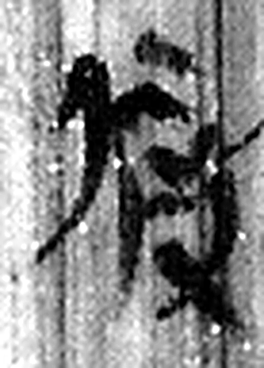 假 非眞也。从人叚聲。一曰至也。《虞書》曰：“假于上下。”（《说文解字》卷八·人部）
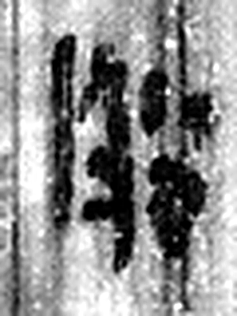 船 舟也。从舟，鉛省聲。（《说文解字》卷八·舟部）
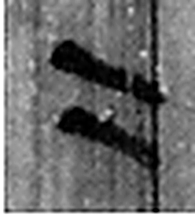 二 地之數也。从偶一。凡二之屬皆从二。（《说文解字》卷十三·二部）
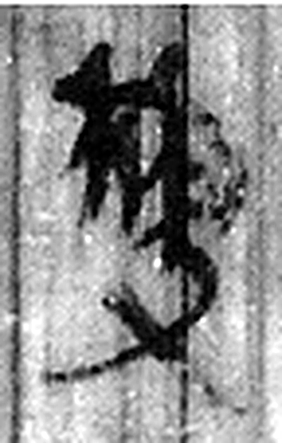 㮴 《说文解字》未收此字。
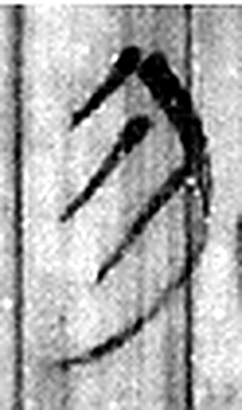 勿 州里所建旗。象其柄，有三游。雜帛，幅半異。所以趣民，故遽，稱勿勿。凡勿之屬皆从勿。（《说文解字》卷九·勿部）
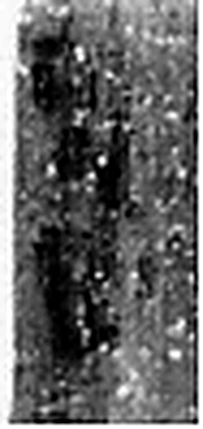 留 《说文解字》未收此字。
图2 6-4 逐字字形与本义（共 32 字，按原简文字序）。字形出处：秦簡字形庫（www.kaom.net）《里耶1》；本义出处：《说文解字》大徐本。

释文
□年四月□□朔己卯，迁陵守丞敦狐告船官Ⅰ□^{［1］}：令史㢜雠律令沅陵^{［2］}，其假船二㮴^{［3］}，勿Ⅱ留。Ⅲ6-4

文字
以下照录《里耶秦简牍校释》第一卷注文。
[1] 敦狐，人名，亦见于8-135等简。船官，官名，管理船只。第二栏首字应是船官长之名。
[2] 令史，官名，职掌文书等事。睡虎地秦简《编年记》：“（今）六年四月，为安陆令史。”整理小组注释云：“令史，县令的属吏，职掌文书等事。《史记·项羽本纪》集解引《汉仪注》：‘令吏曰令史，丞吏曰丞史。’”㢜（原释文作“懭”），人名。
沅陵，县名，《汉书·地理志》属武陵郡。治所在今湖南沅陵县南。
雠律令，校勘律令。《慧琳音义》卷七十七“雠校”注引《风俗通》云：“二人对校为雠。”《正字通·言部》：“雠，校勘书籍曰雠，比言两本相对覆如仇雠。”参看8-173。
[3] 假，借。㮴，《字汇·木部》：“同艘”。《汉书·沟洫志》：“谒者二人发河南以东漕船五百㮴”，颜注：“一船为一㮴。”江陵凤凰山8号汉墓78号简：“船一㮴。”

书法
窄牍三栏连书，字小而密，行距极紧；笔画细挺，转折处方折。（据图1）

简牍形制
窄牍，单面书写，字分三栏。（据释文）

书写方式
墨色浓，行笔快，末栏以Ⅲ收尾。（据图1）

美育价值
「其假船二㮴，勿留」——批一件借船的事，几个字就够了。

